PARA SU PUBLICACIÓN INMEDIATA

EL 13 DE OCTUBRE SALE A LA VENTA PARA PC EL JUEGO DE ROL TÁCTICO TRIANGLE STRATEGY

Reserva digital ya disponible para Steam

LONDRES (13 de septiembre de 2022) – Square Enix Ltd. ha anunciado hoy que el juego de rol por turnos táctico TRIANGLE STRATEGYTM estará disponible para PC (STEAM®) el 13 de octubre de 2022. TRIANGLE STRATEGY, que salió a la venta globalmente para Nintendo Switch™ en marzo de 2022 y tuvo éxito, es un emocionante RPG HD-2D táctico del premiado equipo de desarrollo de OCTOPATH TRAVELER™ y BRAVELY DEFAULT™ que presenta un sistema de combate estratégico por turnos, una historia con profundas ramificaciones y complicadas decisiones morales. ¡Resérvalo ya en Steam!

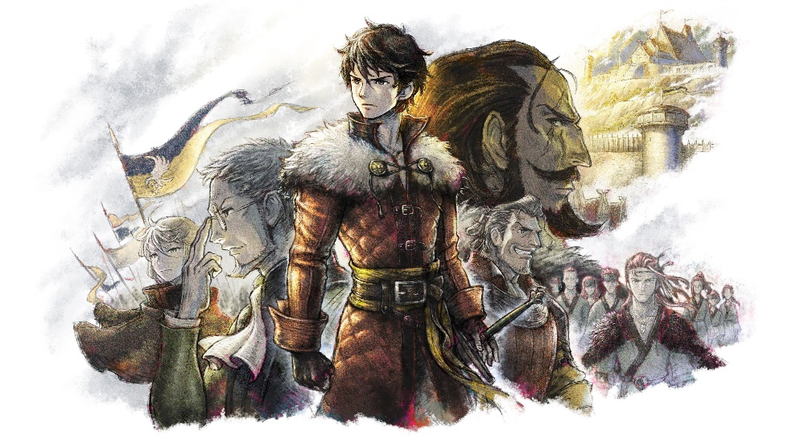
Mira el tráiler de TRIANGLE STRATEGYTM | aquí: https://youtu.be/eNqo4Q0YXO0
TRIANGLE STRATEGY tiene lugar en el continente de Norzelia, donde los jugadores decidirán el destino de tres poderosos reinos enfrentados en un conflicto: Glenbrook, Aesfrost e Hyzante. Discurre 30 años después de la Guerra de Saltiron y los jugadores guiarán al protagonista, Serenoa Wolffort, y a sus fieles compañeros; su amigo de la infancia, el príncipe Roland; su prometida, la princesa Frederica Aesfrost, y al administrador de la Casa Wolffort, Benedict, mientras intentan abrirse paso a través de este nuevo conflicto.

TRIANGLE STRATEGY ofrece un sistema de combate táctico complejo que utiliza un entorno de RPG interactivo y muy completo. Los jugadores podrán:
- Elegir entre tres filosofías distintas para ayudar a dar forma a la historia: utilidad pragmática, moralidad virtuosa o libertad.
- Seleccionar entre 30 personajes para crear su propio y exclusivo equipo de batalla.
- Utilizar atributos exclusivos, establecer movimientos por rango propios de cada personaje y también utilizar ataques especiales y habilidades que consumen un conjunto de puntos tácticos por personaje limitados pero recargables.
- Subir de nivel a los personajes utilizándolos en combate para aumentar sus atributos y desbloquear nuevos ataques especiales y habilidades.
- Mejorar los atributos individuales y la clase de los personajes para que sean más efectivos en combate.

Los jugadores que reserven las ediciones estándar o deluxe digitales para PC de TRIANGLE STRATEGY antes del 13 de octubre de 2022 obtendrán un descuento del 10 %. La edición deluxe digital de TRIANGLE STRATEGY también estará disponible como parte de un lote con VARIOUS DAYLIFE para PC en la tienda de Steam. Los jugadores que compren este lote para PC (STEAM®) obtendrán un 10 % de descuento en la edición deluxe digital de TRIANGLE STRATEGY incluida en el lote, y después un 29 % de descuento cuando salga a la venta en PC el 13 de octubre de 2022 el lote entero, que incluye el libro de ilustraciones digitales de VARIOUS DAYLIFE. *

*Solo disponible en puntos de venta seleccionados.

TRIANGLE STRATEGY tiene una clasificación de PEGI 12. Si quieres saber más, visita: https://www.square-enix-games.com/en_GB/games/triangle-strategy

Enlaces relacionados:
Sitio web oficial:
Twitter: https://www.twitter.com/SquareEnix
Facebook: https://www.facebook.com/SquareEnix
YouTube: https://www.youtube.com/SquareEnixNA
#TriangleStrategy

Sobre Square Enix, Inc.
Square Enix Ltd. desarrolla, publica, distribuye y licencia contenido de entretenimiento de las marcas SQUARE ENIX® y TAITO® en Europa y otros territorios PAL como parte del grupo empresarial de Square Enix. El grupo empresarial de Square Enix cuenta con una valiosa cartera de propiedad intelectual que incluye: FINAL FANTASY®, que ha vendido más de 173 millones de unidades en todo el mundo; DRAGON QUEST®, que ha vendido más de 85 millones de unidades en todo el mundo; y el clásico SPACE INVADERS®. Square Enix Ltd. es una filial de propiedad total de Square Enix Holdings Co., Ltd con sede en Londres.

Más información sobre Square Enix Ltd. en https://square-enix-games.com

# # #

© 2022 SQUARE ENIX CO., LTD. Todos los derechos reservados.

